**Лабораторная работа №6**

**Тема: ИЗУЧЕНИЕ ПОСЛЕДОВАТЕЛЬНОГО И ПАРАЛЛЕЛЬНОГО СОЕДИНЕНИЯ ПРОВОДНИКОВ**

*Цель:* определить справедливость законов электрического тока для последовательного и параллельного соединения проводников.

*Оборудование:* 2 резистора с различными сопротивлениями, датчики тока и напряжения, источник тока, реостат, ключ, соединительные провода.

**Ход. Работы:**

|  |  |  |  |  |  |  |
| --- | --- | --- | --- | --- | --- | --- |
| Сила тока, I, A | Напряжение | | | Сопротивление | | |
|  | U1, В | U2, В | Uобщ, В | R1, Ом | R2, Ом | Rобщ, Ом |
|  |  |  |  |  |  |  |

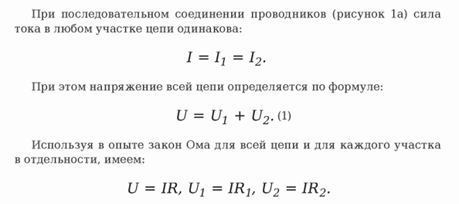

|  |  |  |  |  |  |  |
| --- | --- | --- | --- | --- | --- | --- |
| Напряжение U, В | Сила тока | | | Сопротивление | | |
|  | I1, A | I2, A | Iобщ, A | R1, Ом | R2, Ом | Rобщ, Ом |
|  |  |  |  |  |  |  |

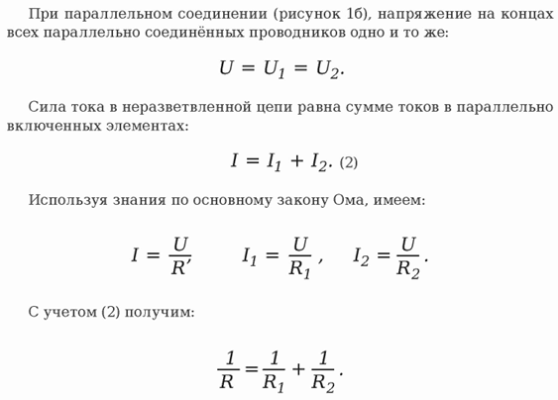

Контрольные вопросы

1. Как соединены лампочки в елочной гирлянде?
2. Какие сопротивления можно получить, имея три резистора по 6 *кОм?*

Вывод: